

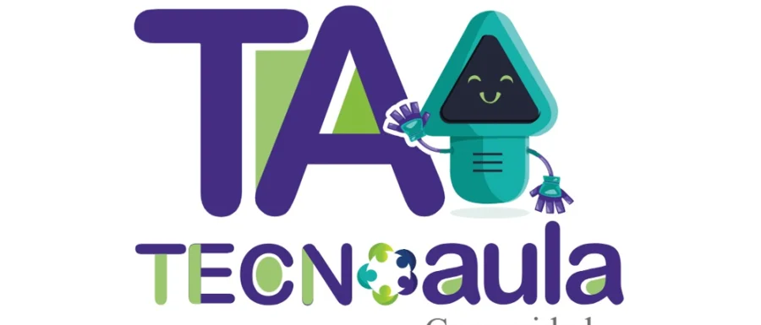

Casos exitosos de implementación de las tecnologías digitales en la labor docente: transcripción el video: “Terapia de Lenguaje en la Escuela Ricardo Jiménez Oreamuno de San José.”
Presentación de texto animado con música, logos y los nombres del proyecto y el video. Aparece la docente de Terapia de Lenguaje en su aula, sentada junto al escritorio, diciendo algunas palabras. A continuación, se muestra una toma del personaje de TecnoAula con un micrófono y unos audífonos; a su lado hay un recuadro blanco con el escudo del centro educativo. Posteriormente, se presentan tomas de la docente implementando sus clases con una estudiante, haciendo uso de la tecnología. Luego vuelve a aparecer el personaje de TecnoAula, y en el recuadro blanco se observa una toma de una niña utilizando una tableta. Después, se muestran tomas de diferentes recursos tecnológicos y didácticos, y finalmente se vuelve a la toma de la niña usando la tableta en alguna actividad didáctica. Todo esto ocurre mientras la docente habla y se escucha música de fondo.
Narradora: La Dirección de Recursos Tecnológicos en Educación y Tecnoaula, ¡Tecnología en acción!, presentan: Casos exitosos de implementación de las tecnologías digitales en la labor docente: Terapia de Lenguaje en la Escuela Ricardo Jiménez Oreamo de San José.
Docente Alejandra: Mi nombre es Alejandra Lacayo Acosta, soy la Terapeuta de Lenguaje e la escuela Ricardo Jiménez. Cuento con 3 años de estar acá, ya en propiedad, pero, además, con 30 años de servicio profesional, tanto en el ámbito de docente de preescolar como de directora, también de preescolar y terapeuta de lenguaje.
Cuento con una maestría y un doctorado en lo que es la parte vestibular, sensorial y propositiva. Mi mayor regalo, es ver a los niños o a los estudiantes felices, a la hora de utilizar la tecnología a través de diferentes juegos interactivos, utilizando diferentes medios como la computadora, el celular, el iPad, donde ellos interactúan a través de juegos, depende del fonema que esté alterado o depende de la área para poder llegar a cumplir el objetivo según el planeamiento y el criterio terapéutico.
Animación de cierre con logos y texto animado.
Narradora: Educación y tecnologías digitales, la combinación que redefine la educación. ¡Atrévase a transformar! Ministerio de Educación Pública. Dirección de Recursos Tecnológicos en Educación. Escuela Ricardo Jiménez Oreamuno de San José. Una producción de TecnoAula y el departamento de Gestión y Producción de Recursos Tecnológicos, GESPRO. Año 2026.
Fin.

